«Я здоровье берегу»
Задачи: Формировать у детей навыки здорового образа жизни (делать зарядку, гулять на свежем воздухе, употреблять овощи и фрукты…); умения принимать на себя роль и выполнять соответствующие игровые действия, использовать во время игры медицинские инструменты и называть их; способствовать возникновению ролевого диалога, формировать чуткое, внимательное отношение к заболевшему, вызвать сочувствие к заболевшим игрушкам.
Предварительная работа: беседа «Я здоровье берегу», чтение худ. литературы, рассматривание сюжетных иллюстраций («Доктор»).
Атрибуты: дидактическое пособие «Чудо дерево»; игрушки: кукла, мишка, зайка; шапочки, халаты детские; комплект игры «Доктор »: градусник, шприц, бинт, вата фонендоскоп; набор «Овощи», «Фрукты», яблоки.
Игровое задание: вылечить больных игрушек, рекомендовать им вести здоровый образ жизни(гулять, играть в п/и, кушать свежие овощи и фрукты.)
Орг. момент: Дети входят в группу. У стены стоит дерево, на котором висят мед. инструменты.

Ход игры:
Воспитатель:
А у наших у ворот.
Чудо-дерево растёт.
Чудо, чудо, чудо, чудо
Расчудесное!
Не листочки на нём,
А что-то очень интересное
Воспитатель: Посмотрите-ка, ребятки, вот оно, какое чудо-дерево! Что же это на нем выросло. Дети рассматривают и называют (шприц, вата, градусник, бинт, пипетка, фонендоскоп, лоток.) - (инструменты доктора)
Загадка:
Кто в дни болезней всех полезней
И лечит нас от всех болезней? (Доктор)
Воспитатель: Правильно, ребята, это доктор.
Слышится плач куклы
Воспитатель: Ой, да ведь это кукла Маша!
-Маша, ты заболела?
Кукла сообщает, что она заболела.
Воспитатель:
Наша кукла заболела.
Утром даже не поела.
Еле глазки открывает,
Не смеётся, не играет.
Целый день она молчит,
Даже «мама» не кричит.

Воспитатель: Давайте спросим Машу, что у нее болит, где у нее болит?
Дети спрашивают. Кукла показывает: у меня вот тут болит.
Воспитатель: Что болит у Маши?
Дети: Голова.
Кукла показывает, а воспитатель предлагает назвать, что еще болит у куклы. Дети догадываются, что болит горлышко. Кукла жалуется: мне даже больно глотать!
Воспитатель: Надо срочно что-то делать. Как помочь Маше? Чем помочь?
Я придумала. Сейчас я надену белый халат и буду её лечить. Я - доктор. Здесь у меня больница, мой кабинет. Здесь лежат лекарства, градусники, шприцы для уколов, бинт.
Воспитатель: Как будем лечить Машу?
Дети начинают предлагать: измерить температуру, дать лекарство и пр. Воспитатель выслушивает всех.
Воспитатель: Вот молодцы, все хотят помочь! Давайте начнем. Помогайте мне.
- Здравствуйте, больной! Проходите, пожалуйста, садитесь! Что у вас болит...голова, горлышко?
Воспитатель: Сейчас возьму фонендоскоп и послушаю тебя. Дышите, не дышите. В лёгких чисто. Давай посмотрим горлышко, открой ротик пошире, скажи «а-а-а-а». Ешё нужно температуру измерить - поставим ей градусник. У нашей куклы - ангина. Дадим ей таблетки и побрызгаем горлышко.

Ожила вдруг кукла снова,
Вот теперь она здорова!
Может глазками моргать.
Наклоняясь, маму звать.

Воспитатель: Ребята, что вы посоветуете Маше, чтобы не болеть?(делать зарядку)

Физ. минутка
Все ли вы по утрам делаете зарядку? Давайте сделаем её вместе.

Игра «Яблоки»
(Воспитатель читает, дети выполняют упражнения.)
Яблоки на веточке. Висели высоко.
(Поднимаем руки вверх.)
И достать нам яблочки. Было нелегко.
(Подпрыгиваем на месте.)
Встали мы на цыпочки, Тянем ручки, ножки
(Встаём цыпочки и тянемся вверх)
А потом мы веточки. Потрясли немножко
(Трясём руками.)
Полетели яблочки. На траву густую.
(Опускаем руки вниз.)

Сложим их в корзиночку-Мы найдём пустую.
(Показываем, как складываем яблоки в корзину.)
Воспитатель: А теперь у меня будет обед. На моё место придёт другой врач. Ратмир, давай, ты теперь будешь врач. Надень белую шапочку, халат, ты теперь врач, ты будешь осматривать больных и назначать лекарства. Варя будет медсестрой, она будет лечить больных: ставить уколы, давать таблетки.
Воспитатель: Ратмир, а давай, как будто заболел зайка и тоже в больницу пришёл.

Зайка ушко простудил -
Форточку закрыть забыл.
Нужно доктора позвать
И лекарства зайке дать.

Воспитатель: Что болит у зайки? Как ему поможем? (ответы детей).
Воспитатель: Максим, мишка тоже заболел.
Плачет мишка-медвежонок
Уколол его ежонок
Прямо в носик черный
Лесовик проворный

Воспитатель: Что болит у Мишки? Как ему поможем? (ответы детей)
Воспитатель: Молодцы, ребята, помогли своим игрушкам, всех вылечили! Во что мы сегодня играли? (в доктора). Правильно!
Воспитатель:-- Ребята, чтобы не болеть и быть здоровыми, что для этого нужно ещё делать?
Ответы детей (делать зарядку, гулять на свежем воздухе, кушать фрукты и овощи).

Игра «Полезное - не полезное»
(Фрукты, овощи, разноцветные шарики)
Корзина зелёного цвета-полезное, красного-не полезное.

Воспитатель: Давайте угостим наших игрушек овощами и фруктами (муляжи), пусть будут здоровыми и не болеют. И вас мы угощаем полезными витаминами (фрукты.)
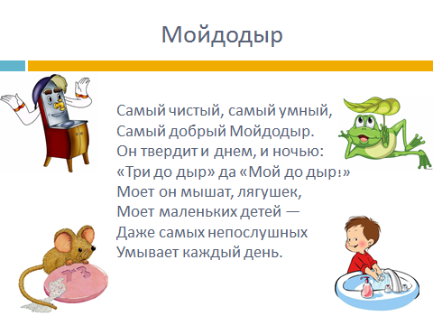

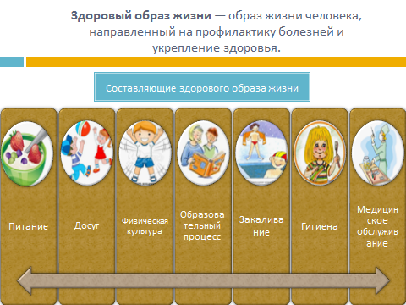

Воспитатель Тарасова Светлана Васильевна

